# **INSTALACIÓN DE WEBMIN**



**INDICE**

**+ ¿Que es Webmin?**

**+ Overviews.**

**+ Instalación de su repositorio.**

**+ Instalación de Webmin.**

**+ Como ejecutar Webmin.**



**-> ¿Que es Webmin?**

Webmin es una herramienta de administración de sistemas basada en web para servidores tipo Unix y servicios con cerca de 1.000.000 de instalaciones anuales en todo el mundo. Con ella es posible configurar los componentes internos del sistema operativo, como usuarios, cuotas de disco, servicios o archivos de configuración, así como modificar y controlar aplicaciones de código abierto, como BIND DNS Server, Apache HTTP Server, PHP, MySQL y muchas más.

**-> Overviews.**

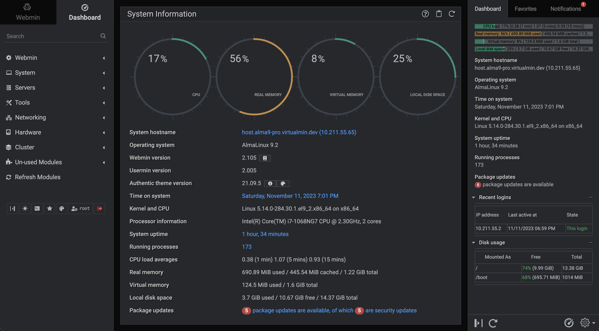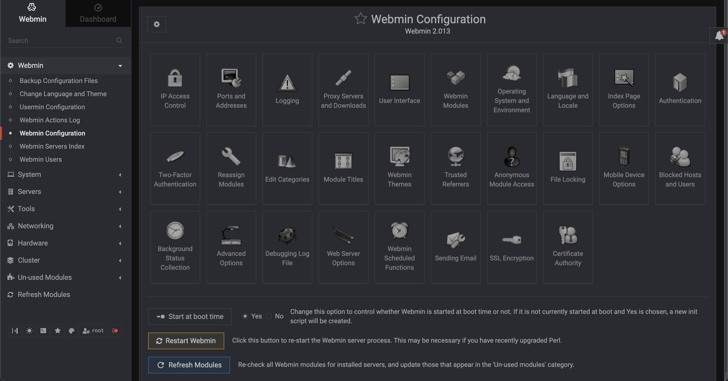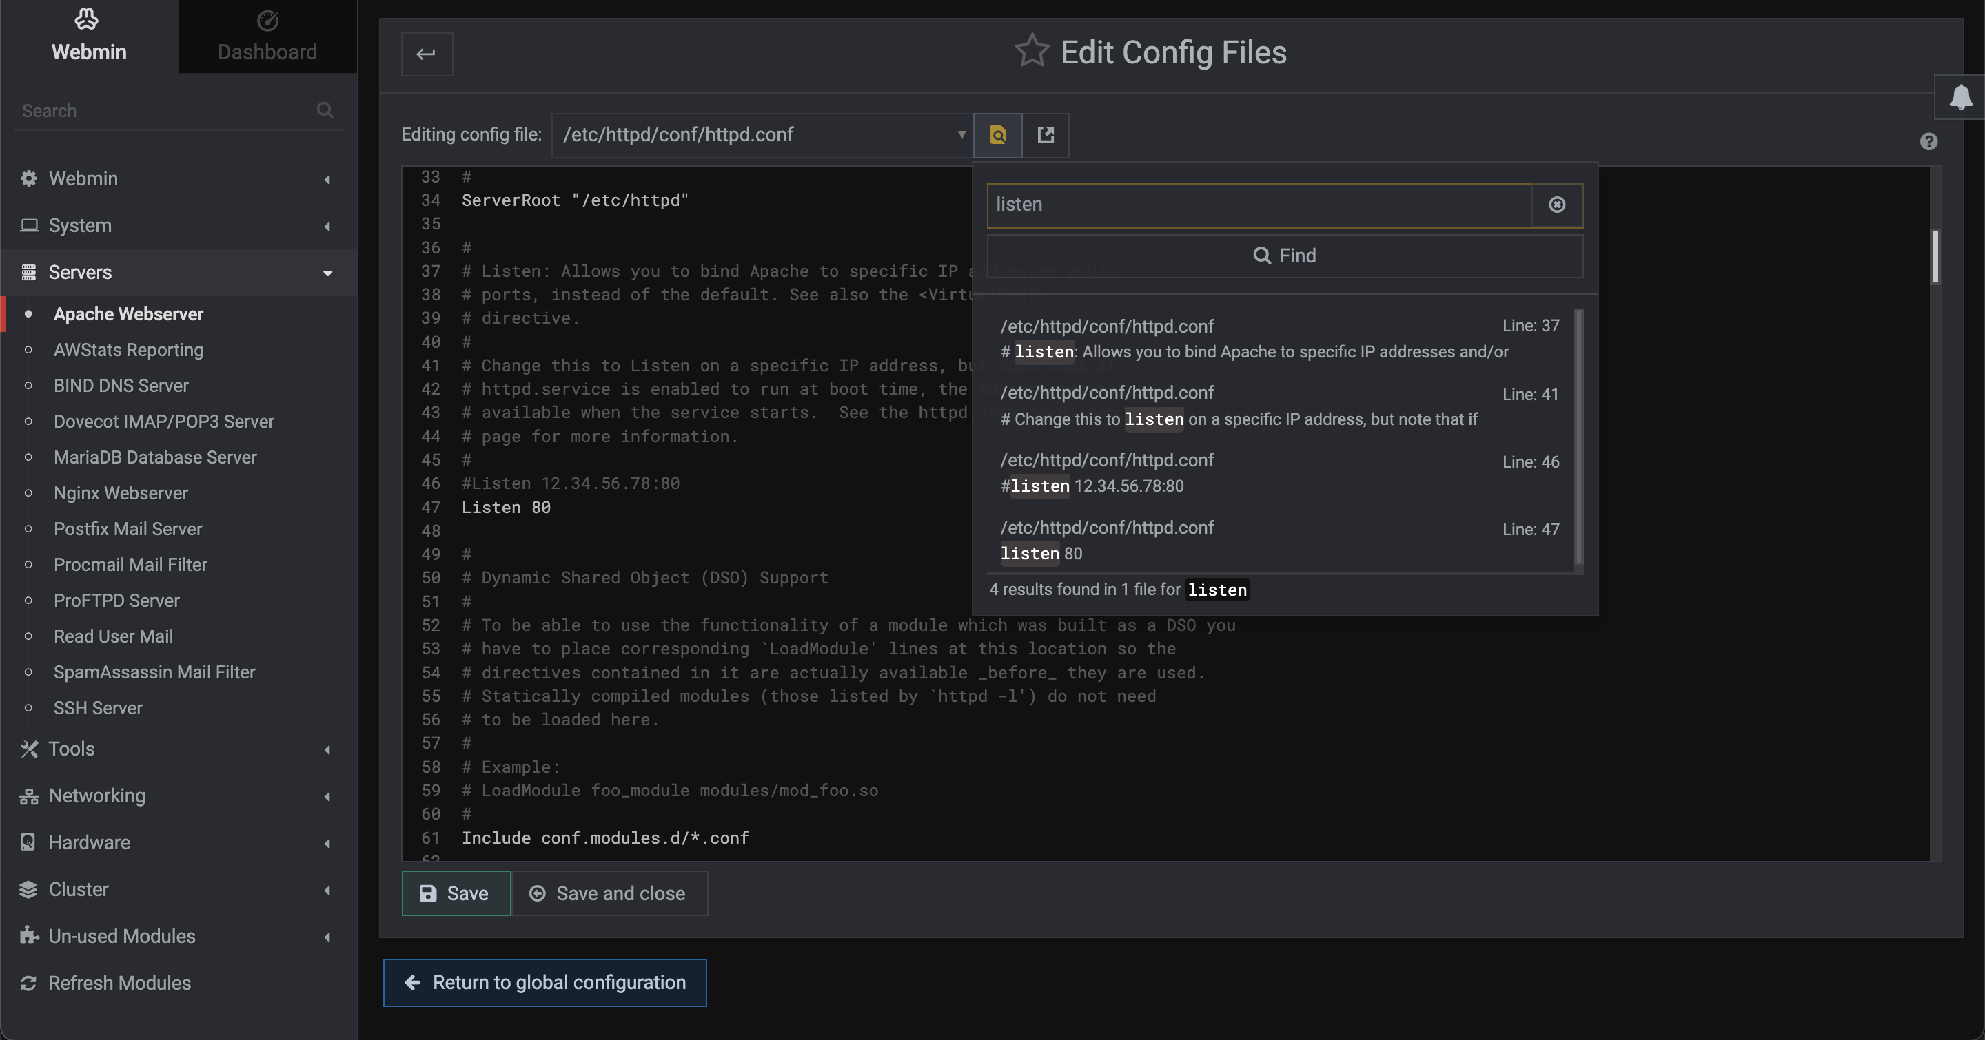

**-> Instalación de su repositorio.**



Este **script** configurará automáticamente nuestro repositorio e instalará nuestras claves **GPG** en su sistema, y proporcionará el paquete **webmin** para su instalación y fácil actualización en el futuro.

Sudo apt update

curl -o setup-repos.sh <https://raw.githubusercontent.com/webmin/webmin/master/setup-repos.sh>

Sudo chmod +x repos.sh

Sudo ./repos.sh

**-> Instalación de Webmin.**

Cuando se instale correctamente el repositorio y las claves GPG de webmin,

podremos instalarlo de una forma muy sencilla.

**RHEL y derivados.**

Dnf install webmin

**Debian y derivados**

Sudo apt install webmin

**-> Como ejecutar Webmin.**



**-Servidor con entorno de comando.**

Si tenemos un servidor con un entorno de comando no podremos ejecutarlo directamente en el servidor, pero podemos usar un equipo cliente que este dentro de esa misma red y se hagan ping entre ellos.

**-Servidor con entorno gráfico.**

Como tenemos un servidor con interfaz gráfica podemos ejecutar webmin directamente en el servidor sin usar un cliente ,aunque se podría también usar un equipo cliente.

**-Necesitaremos ejecutar cualquier navegador web**

**-En la barra de búsqueda tendremos que poner algo similar, pero remplazando los datos por los de su servidor.**

IP.DE.TU.SERVIDOR:10000